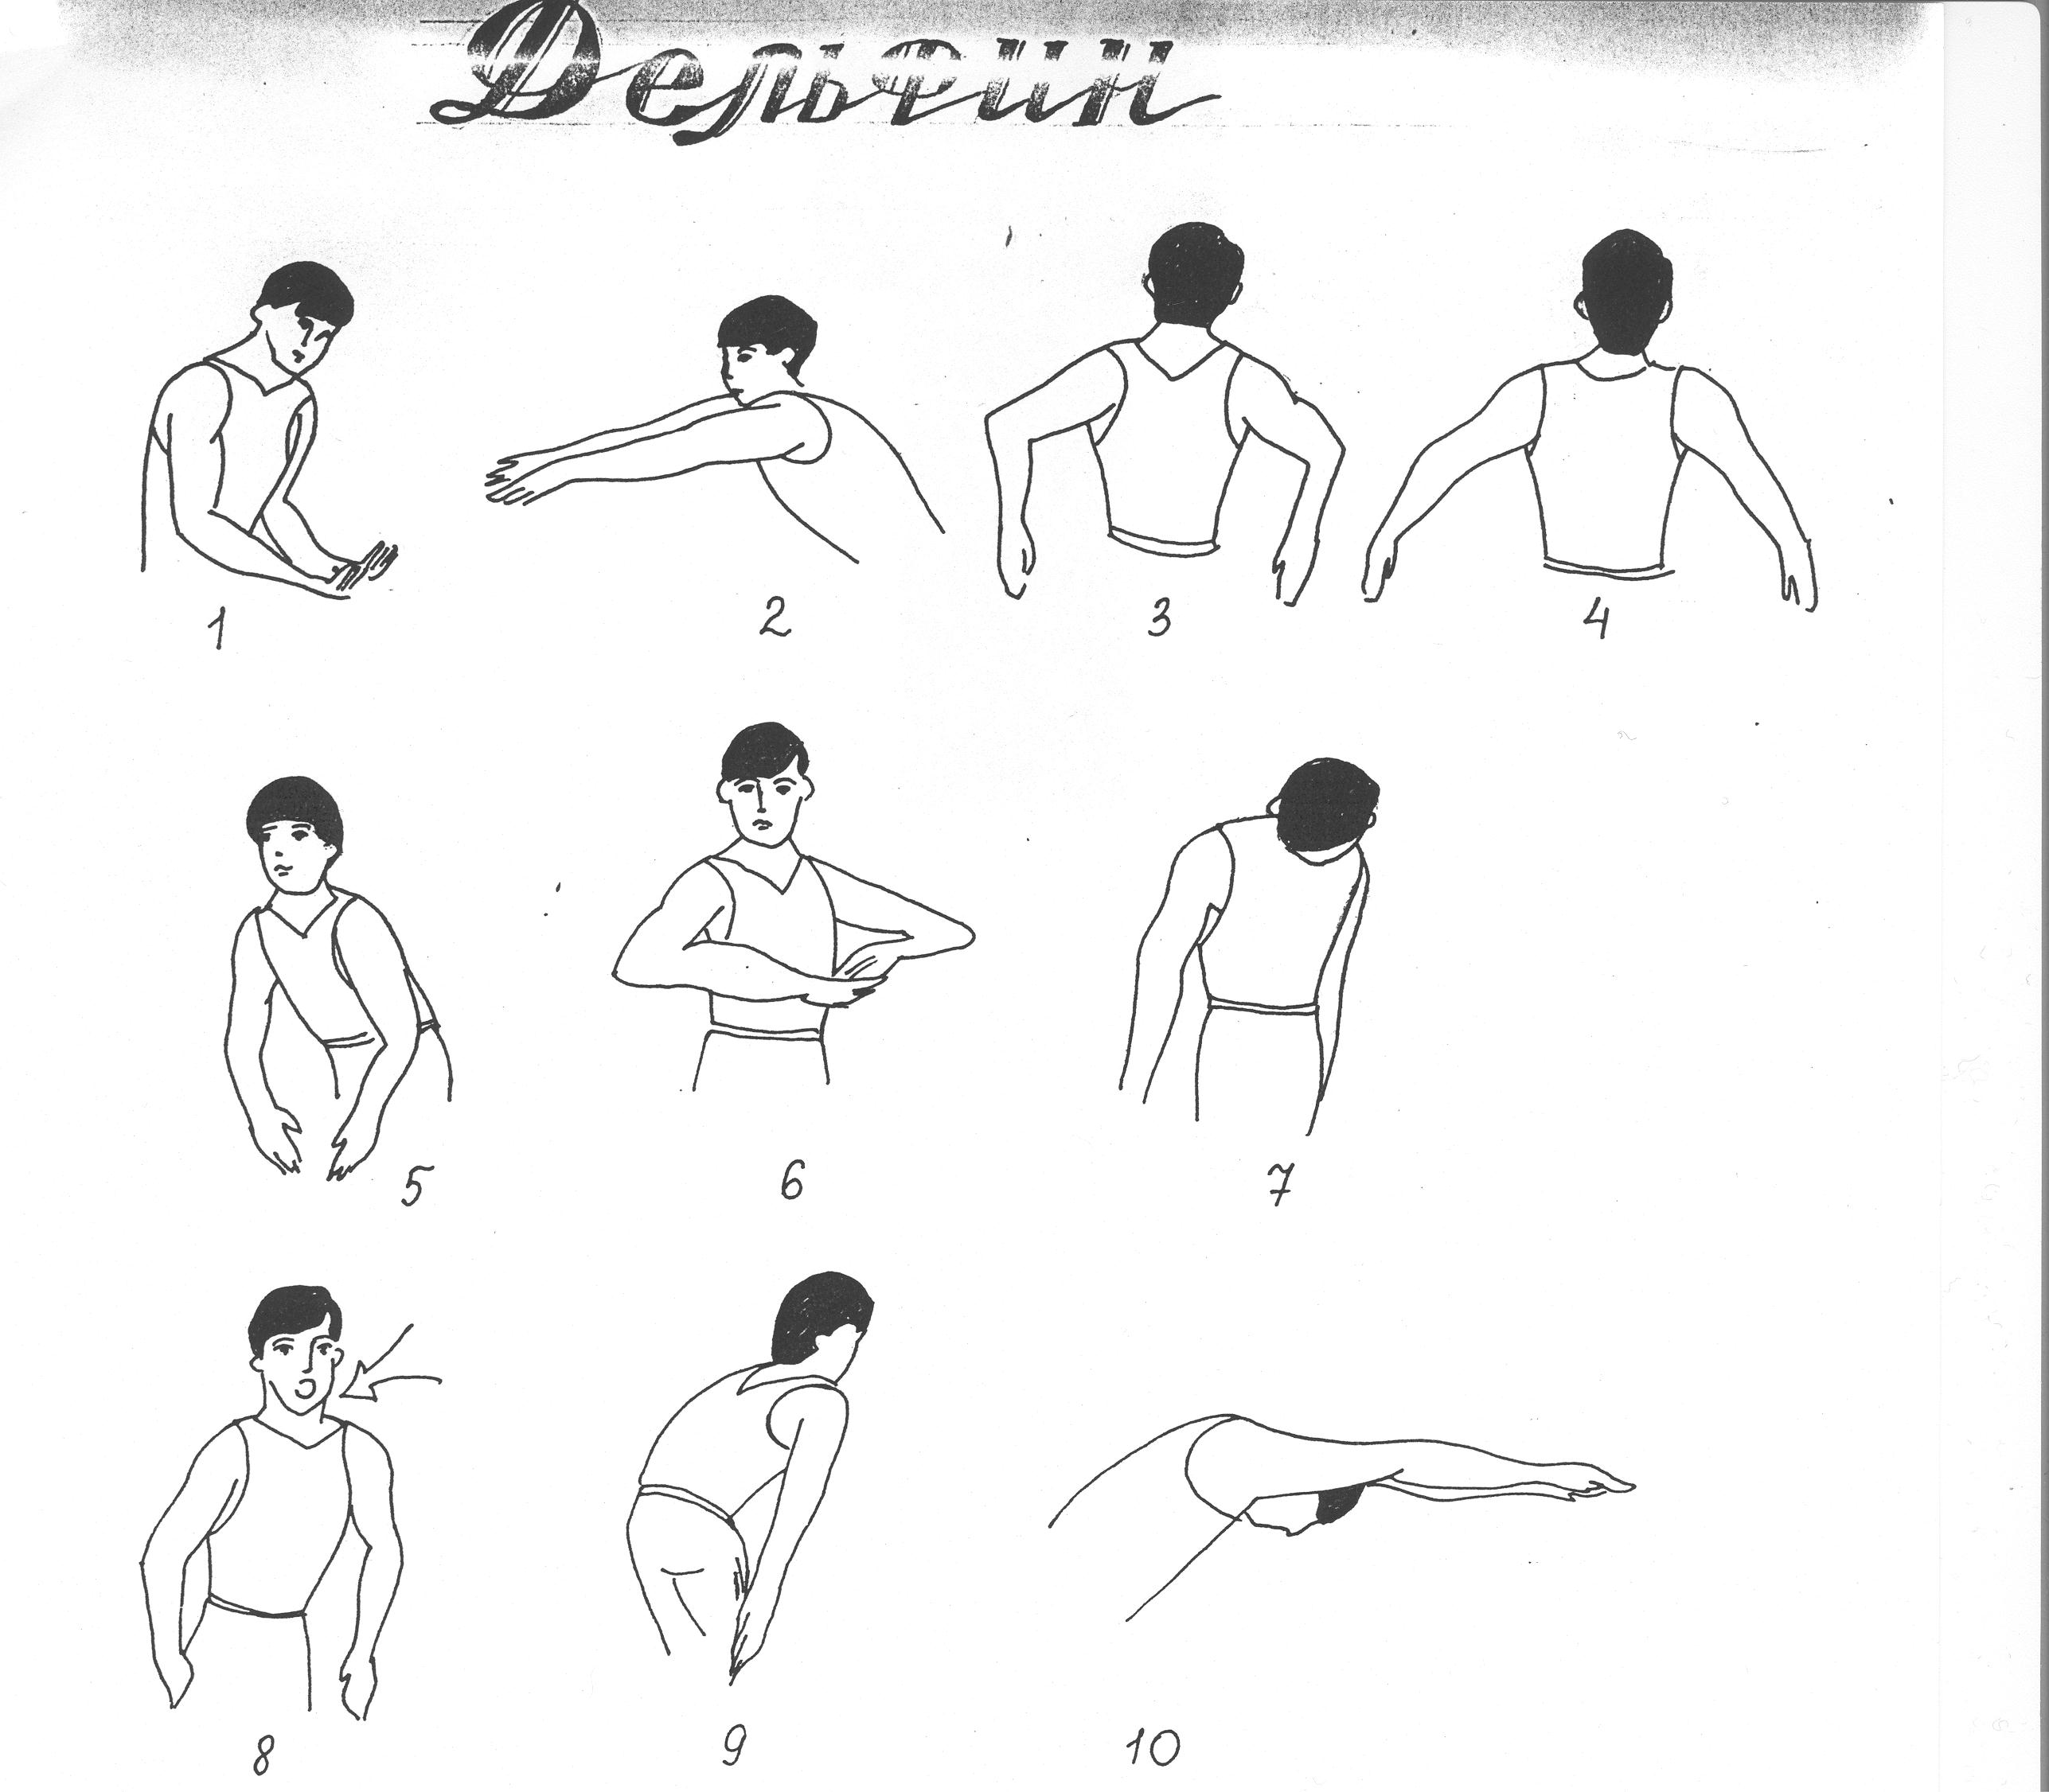

Жесты, применяемые при исправлении ошибок в технике плавания способом дельфин:

1 - выполнять мягкие движения туловищем и ногами;
2 - тянуться вперёд;
3 – согнуть руки и пронести над водой;
4 – пронести вперёд прямые руки;
5,6 – гребок руками в таком положении;
7.8 – согласование дыхания и движений рук;
9 – не заканчиваешь гребок;
10 – после вдоха опустить голову и «накрыть» её руками.
спине:

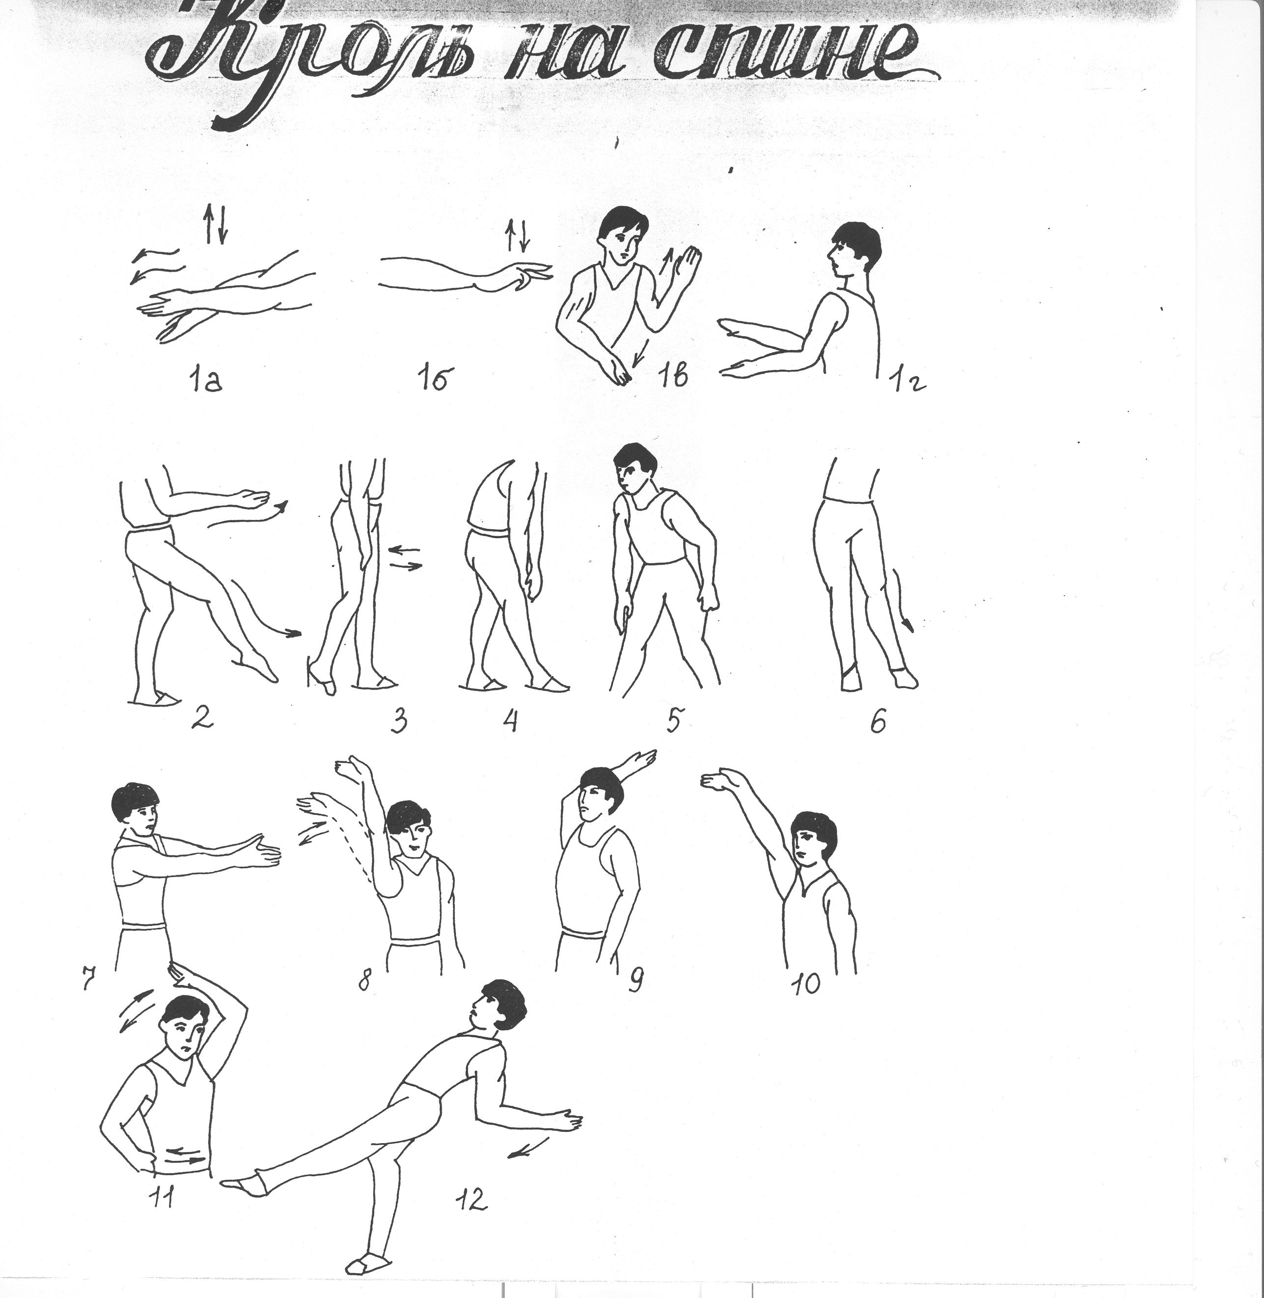

Жесты, применяемые при исправлении ошибок в технике плавания способом кроль на спине:

1а,б – выполнить движения ногами кролем;
1в – шире размах ногами кролем;
2,3,4,5,6 – движения догами выполнять от бедра;
7 – большие пальцы ног должны касаться друг друга;
8 – начало гребка не смазывать, а захватывать воду и опираться о неё;
9 – не вкладывать руку в воду слишком далеко за головой;
10 – вкладываете руки в воду очень широко;
11,12 – не раскачивать туловище вправо-влево, не сидеть, а лежать на воде.

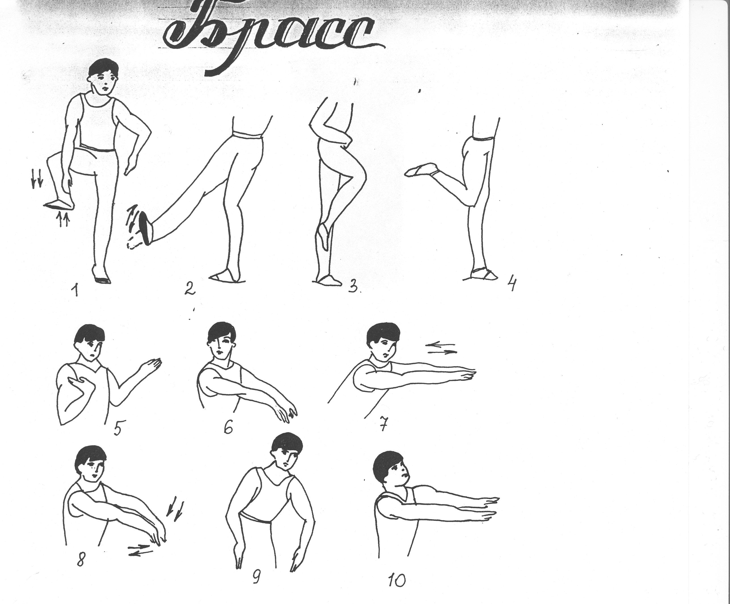

Жесты, применяемые при исправлении
ошибок в технике плавания способом брасс:

1,2 – развернуть стопу перед толчком ногами в брассе;
3 – подтянуть ноги в брассе под живот;
4 – подтянуть пятки к спине, затылку;
5 – сделать ускорение в конце толчка ногами брассом;
6 – выполнить движения ногами в темпе, который показываю руками;
7 – тянись;
8 – кистями рук захватывать воду и опираться о неё;
9 – опираться о воду руками и тянуться вперёд;
10 – слишком высоко поднимаешь голову для вдоха.

МУНИЦИПАЛЬНОЕ ОБЩЕОБРАЗОВАТЕЛЬНОЕ УЧРЕЖДЕНИЕ
СРЕДНЯЯ ОБЩЕОБРАЗОВАТЕЛЬНАЯ ШКОЛА № 44
ПЛАВАТЕЛЬНЫЙ БАССЕЙН

МЕТОДИЧЕСКИЕ РЕКОМЕНДАЦИИ

г. СУРГУТ

